Traer el proyecto Laravel desde GitHub – Clonación

Cuando subimos nuestra versión de trabajo actual de Laravel a GitHub, existen carpetas y archivos que no se suben, son ignorados. Por ello, al descargarlos de nuevo en otro equipo, usando nuestra cuenta propia de GitHub, es necesario descargar de nuevo algunos archivos importantes del framework.

Para clonar nuestro proyecto, en el computador actual, lo hacemos así:

1. Nos ubicamos en la carpeta de trabajo elegida (ruta) en la terminal de git bash.
2. Usamos el comando git clone seguido de la dirección de clonación copiada desde GitHub.
3. Esperamos que se descargue la información (eventualmente podría requerir que nos identifiquemos con nuestras credenciales de GitHub en la terminal de git bash).
4. Luego nos ubicamos en la ruta del Proyecto Laravel con cd

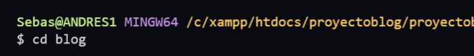

1. Usamos composer install para descargar los paquetes necesarios de Laravel:

1. Le sacamos copia al archivo .env.example y lo renombramos como .env

1. Instalamos las dependencias npm que pudieran ser necesarias con npm install



Ojo para que todo funcione correctamente siempre debemos asegurarnos que estamos dentro de la carpeta del proyecto

1. Finalmente usamos npm run dev

